Башкортостан РеспубликаҺы  ӘлшӘй районЫ  муниципаль район  хакимиӘте  452120, Раевка ауылы, Ленин урамы, 113  Тел. 8 (34754) 3-14-07, факс 8 (34754) 3-07-43 | 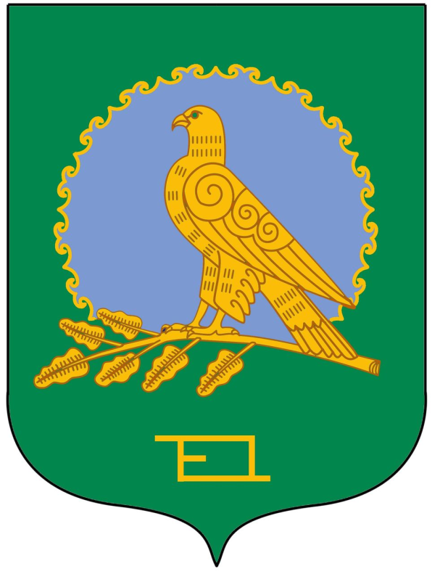  Старшему оперативному дежурному ЦУКС по РБ | Республика Башкортостан  администрация муниципального  района Альшеевский  район  452120, с. Раевский, ул. Ленина, 113  Тел. 8 (34754) 3-14-07, факс 8 (34754) 3-07-43

Информационное донесение

20.07.2020 года в 12:04 (мск) в ЕДДС Альшеевского района по Парусу поступило сообщение для глав администраций: 21.07.20г. в южных и местами восточных районах сохраняется чрезвычайный класс пожароопасности. Местами по РБ шквалистое усиление ветра до 15-20 м/с.

Диспетчер ЕДДС Альшеевского района Ронжин В.М.

